

# **Descripción del problema planteado**

En diciembre del 2019 se presentó un nuevo virus por SARS-CoV-2 (síndrome respiratorio agudo severo coronavirus 2 en Wuhan, China. El cual se relaciona con el coronavirus presente en murciélagos y pangolines. En México se confirmó, el primer caso se detectó en febrero del 2020; debido al acelerado escalamiento en contagios y muertes que ocasiono el virus, alrededor del mundo, la infección de este virus pasó rápidamente de ser un brote aislado en una región china a convertirse en una emergencia sanitaria de preocupación internacional. Luego de presenciar la pandemia de covid-19, se observó la gran utilidad y necesidad de estudiar la dinámica de infecciones como la que presenciamos. A partir de ello se decidió modelar una enfermedad por medio del modelo de Susceptibles, Infectados y recuperados (SIR).

A partir del fenómeno de estudio, la evolución de contagios de una enfermedad en general en un sistema poblacional cerrado, cuya posición se comporta de manera normal aleatoria, así mismo sus velocidades.). Modelo caracterizado por su utilidad en pronosticar las curvas de contagios de una enfermedad. El modelo, así mismo, permite tomar medidas para corregir la evolución de infectados y buscar las condiciones necesarias para un mejor manejo. En este documento se observa de manera superficial dos métodos del desarrollo de contagios en un sistema cerrado; método numérico Runge Kutta siendo el primero y el segundo por medio de la simulación de una animación de una población finita.

# **Modelo e ideas implementadas**

El sistema de evolución de la enfermedad se planteó por medio de un sistema de ecuaciones diferenciales. A partir de ello, debido a la gran complejidad que existe para modelar ecuaciones diferenciales no lineales, se resolvieron por método numérico de Runge Kutta de 4.º orden. En la ilustración 1 uno se muestran los resultados obtenidos.

*Ilustración 1*

# **Resultados** Principales resultados gráficos obtenidos

Por otro lado , se realizó la simulación de una población cerrada con movimiento y posición aleatoria en los que se infectaran y recuperaran.

$S\left(0\right)=300$

$r_{infeccion}=Radio de Infeccion=0.6$

$I\left(0\right)=2$

$R=0$

$I_{min}=Casos mínimos para que la población se comienza a curar =150$

$γ=proorcion de infectados a reuperarse=0.005$

$D=200$

Dados los datos anteriores, se simuló la población en una ciudad circular de tamaño $D/2$, así mismo como ciudades cuadradas de tamaño .

*Ilustración 2*

*Ilustración 3*

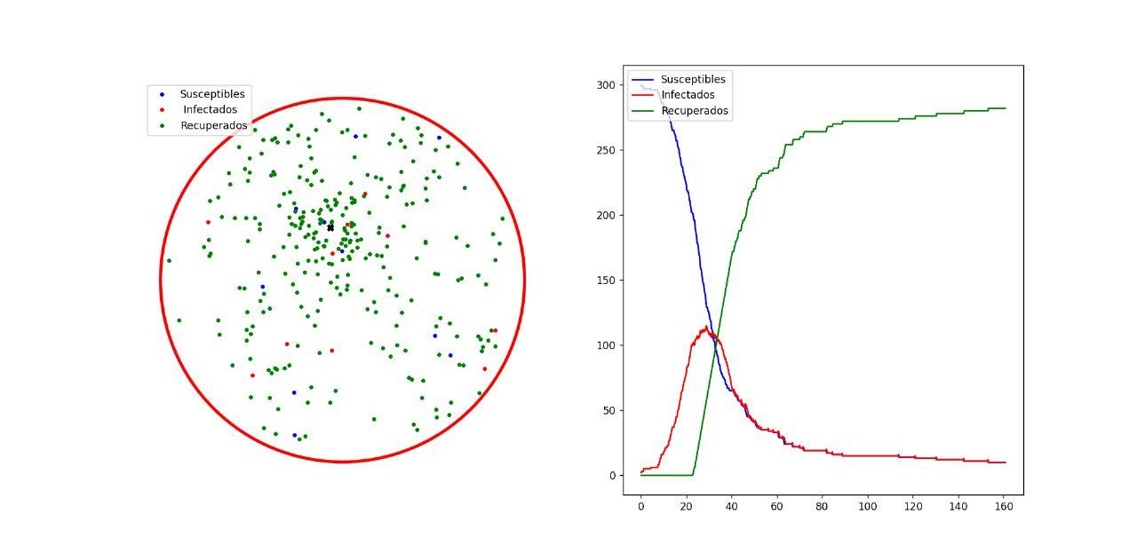

*Ilustración 4*

Luego de haber realizado múltiples simulaciones en ambos modelos, a partir de las ecuaciones diferenciales y de la simulación en ciudades, se observó un patrón que, si bien no es exacto, es sumamente similar. Uno de los modelos más acertados a aquellos de las ecuaciones diferenciales, resulto en las poblaciones circulares, sin embargo, aún más acertado resulta aquellas ciudades cuya posición se distribuye de manera normal.

# **Conclusiones**

A lo largo del desarrollo de las simulaciones pude darme cuenta, del peso que tienen los coeficientes como $β$ y $γ$, los cuales se traducen a variables no numéricas como, el radio de infección, higiene y el nivel de contagio de la enfermedad en particular. Por otro lado, $γ$ se traduce en la efectividad de algún tratamiento, capacidad de hospitales en el área, etc. Si bien abarcan muchas variables, fue interesante conocer y relacionar estas variables numéricas con variables en una pandemia real.

A lo largo del desarrollo de la simulación, en las últimas fases de simulación de ciudades se hicieron ciertas suposiciones. Una de las más influyentes en el programa, resulto ser la cantidad de mínima hasta la aparición de alguna cura. Es decir, se definió un número de casos hasta que la población infectada comenzase a recuperarse. Así mismo, se definió una constante $γ$, que resulta semejante a la misma constante en las ecuaciones diferenciales, la cual controlaba la proporción de infectados a curarse. Sin embargo, al tratarse de una población entera, generaba el problema en el que al obtener el número de infectados a recuperarse en iteraciones en las que los infectados eran muy pocos, daba un número racional menor a 1. Al obtener una proporción de personas no entera, el programa dejaba de recuperar infectados. Sin embargo, esto se corrigió por medio del cambio de proporción de dichos casos a 1, es decir, el número de infectados a pasar a recuperados era 1.

Conforme las etapas, se presentó una gran cantidad de complicaciones, sin embargo, fue de vital importancia la perseverancia y la colaboración con el resto de mis compañeros para realizar los entregables de la mejor calidad posible. Lo que finalmente resulto en un entregable final de manera satisfactoria y de gran calidad. Considero que el modelo en gran manera es frágil e incierto, por lo que para futuras simulaciones proponemos cambiar el método de iteración y animación por uno más sencillo, ya que al incrementar el número de personas, este mostraba dificultad para correr. Así mismo se podría cambiar de hardware en el que se corre o incluso cambiar de lenguaje de programación o software por alguno con un enfoque en animación.

# **Referencias**

Maxmen, A. (2021). WHO report into COVID pandemic origins zeroes in on animal markets, not labs. Nature, 592(7853), 173–174. Recuperado de: <https://doi.org/10.1038/d41586-021-00865-8>